元his统一外部接口开发文档

文档更新记录
序号 | 调整内容 | 调整原因 | 调整时间 | 备注
1 | 初步编制 |  | 2022-03-04 | Wxl
2

一、接口开发说明
统一外部接口 命名规范:工程以Plugins.EB_ 命名,主类名EB_ 需与工程名相同
如:工程名为Plugins.EB_InterfaceTest 主类名则为EB_InterfaceTest
需引用System.Net.Http.dll和ZLSoft.CHSS.CPAPI.PluginBase.dll
主类需继承ZLSoft.CHSS.CPAPI.PluginBase.CPAPIPluginBase
继承后实现会出现五个重写方法
PluginName定义接口名,显示在插件上的目录的名字
Description 接口的描述,插件上针对接口的描述
SettingControl 插件上参数设置,可自定义重写
Dispose 释放资源
ProcessRequest接口主入口

1.ProcessRequest方法说明
主入口方法包含两个参数
string action和 string jsonParams
action可以不用管,是插件需要的
jsonParams为传入参数,包含执行数据库的参数,登录信息 和各接口参数.

下面主要介绍使用到的
JObject busi_param = JObject.Parse(busiparam);

//模块功能的配置,这样获取模块和功能编码
string module_code = busi_param.Value<string>("module_code");//模块编码
string function_code = busi_param.Value<string>("function_code");//功能编码
//拓展菜单这样获取界面目录编码和功能标识
string menu_code = busi_param.Value<string>("menu_code");//目录编码
string func_sign = busi_param.Value<string>("func_sign");//功能标识
string data = busi_param.Value<string>("data")//各模块详细入参,json格式
这样解析出模块编码和功能编码,对应的模块和功能可以在产品看到,产品入口
模块功能:系统管理→统一事件接口→事件管理
拓展菜单:系统管理→拓展功能设置

2.插件提供主要函数说明:
FrmTopTools.SetTopmost(IntPtr Handle);
根据窗口句柄设置窗口最前

BaseTools.ShowMsg(string title,string msg);
消息弹窗

UPTools.GetModel<int>(string Fun_name, string tableSpace, string sql, Param[] prarm, string DataIn)
执行数据库方法
Fun_name 方法名:方便服务端记录日志后期好定位
tableSpace 域名 执行sql的库
Sql 详细sql
Param 参数列表
DataIn 产品传入参数,可直接传主入口方法的第二个参数jsonParams

二、接口配置说明

1.基础配置
1）插件1.0版本
将生成的dll(包含引用的第三方dll,工程下生成的多个dll)压缩成zip格式(压缩前不需要建成文件夹),
进入产品 系统管理→插件升级
点上传选择插件更新包,选择压缩后的文件,点确认即可
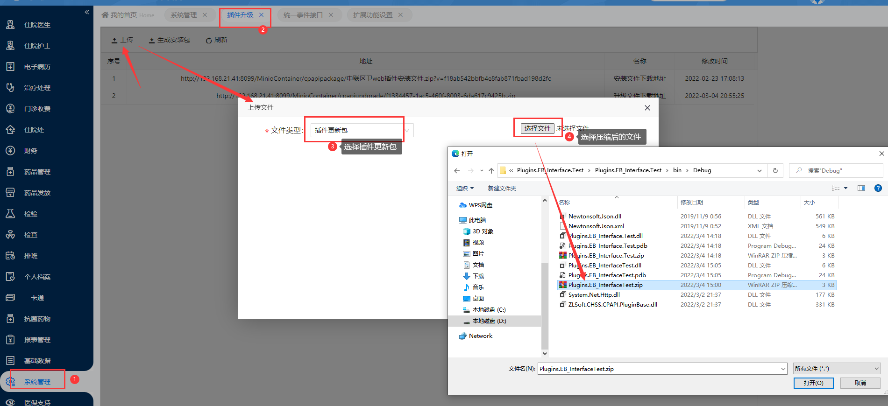

- 插件2.0版本
将生成的dll以及相关dll,还有一个 version.json 文件一起打包成zip格式，
注意 version.json内容填写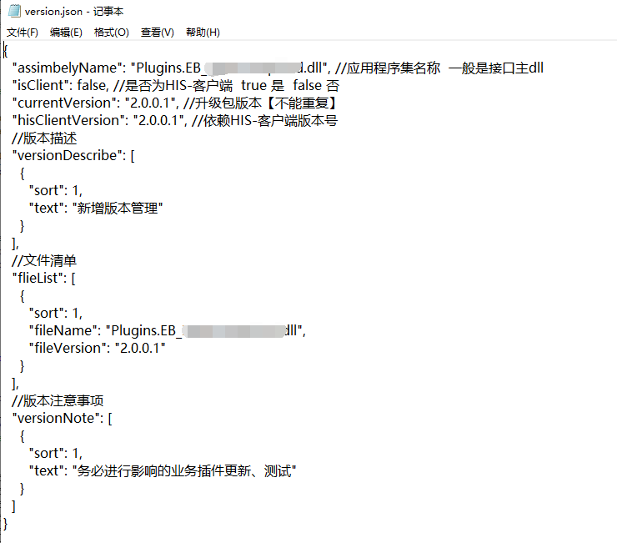
进入产品 系统管理→插件版本管理→业务插件
在对应界面点上传新版本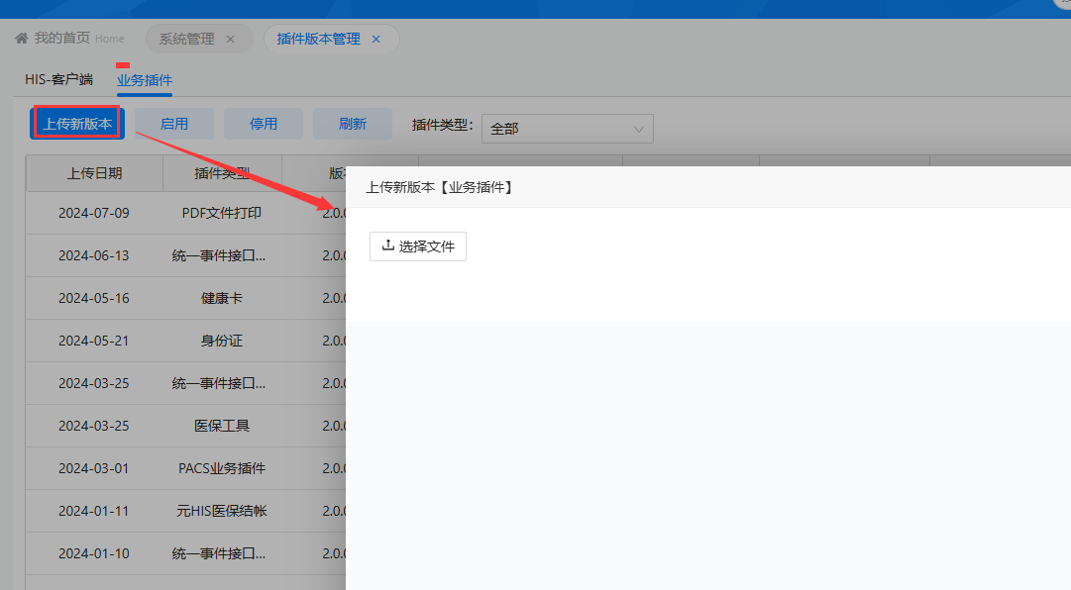
(初次为上传新版本，后续更新为选中对应记录点右边的重传)
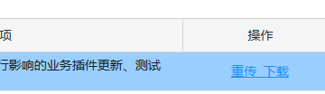

文件上传成功之后,在 系统管理→统一事件接口→接口源管理 点新增程序集
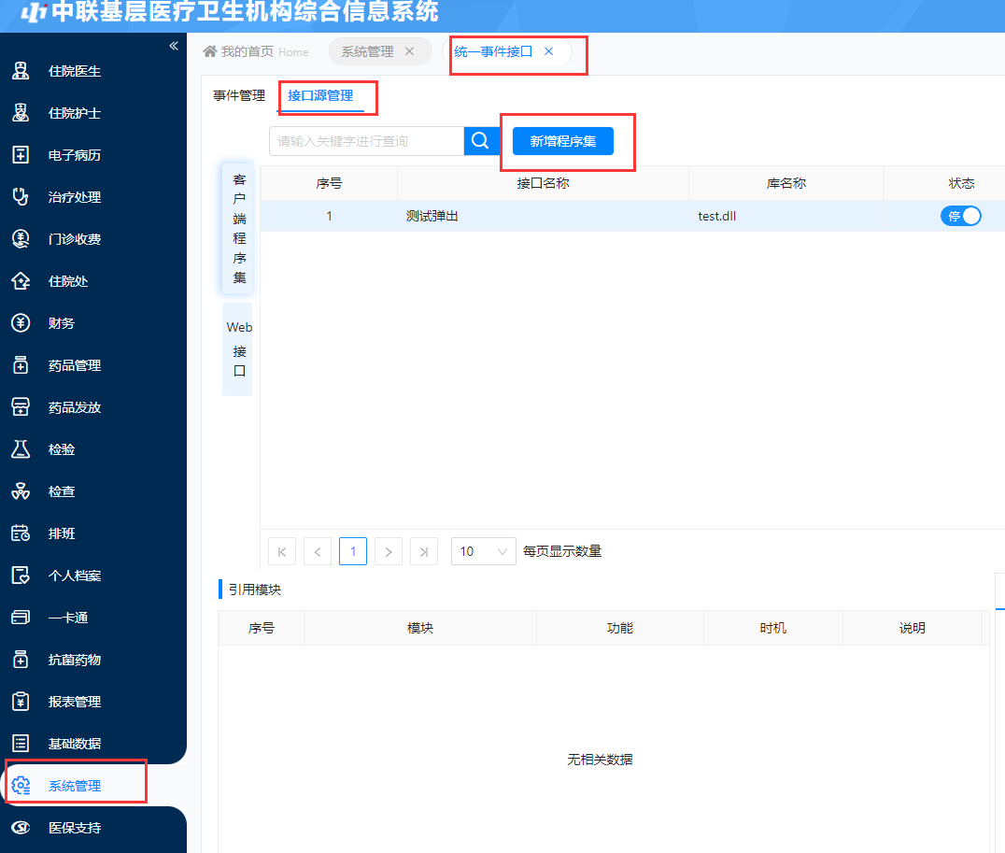
接口名称自定义,程序集名称选择刚刚上传的压缩包的主dll序号保证不重复就行
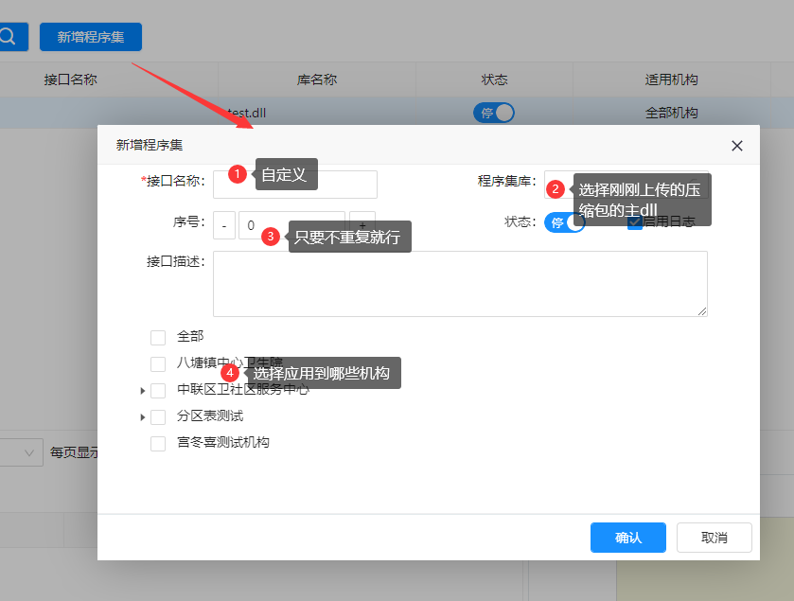
配置完成后点确定,数据保存成功

2.接口功能配置
打开界面 系统管理→统一事件接口→事件管理
选择对应的模块功能后,点击右边的新增,弹出新增界面,选择对应的配置后点击确定,即可成功保存
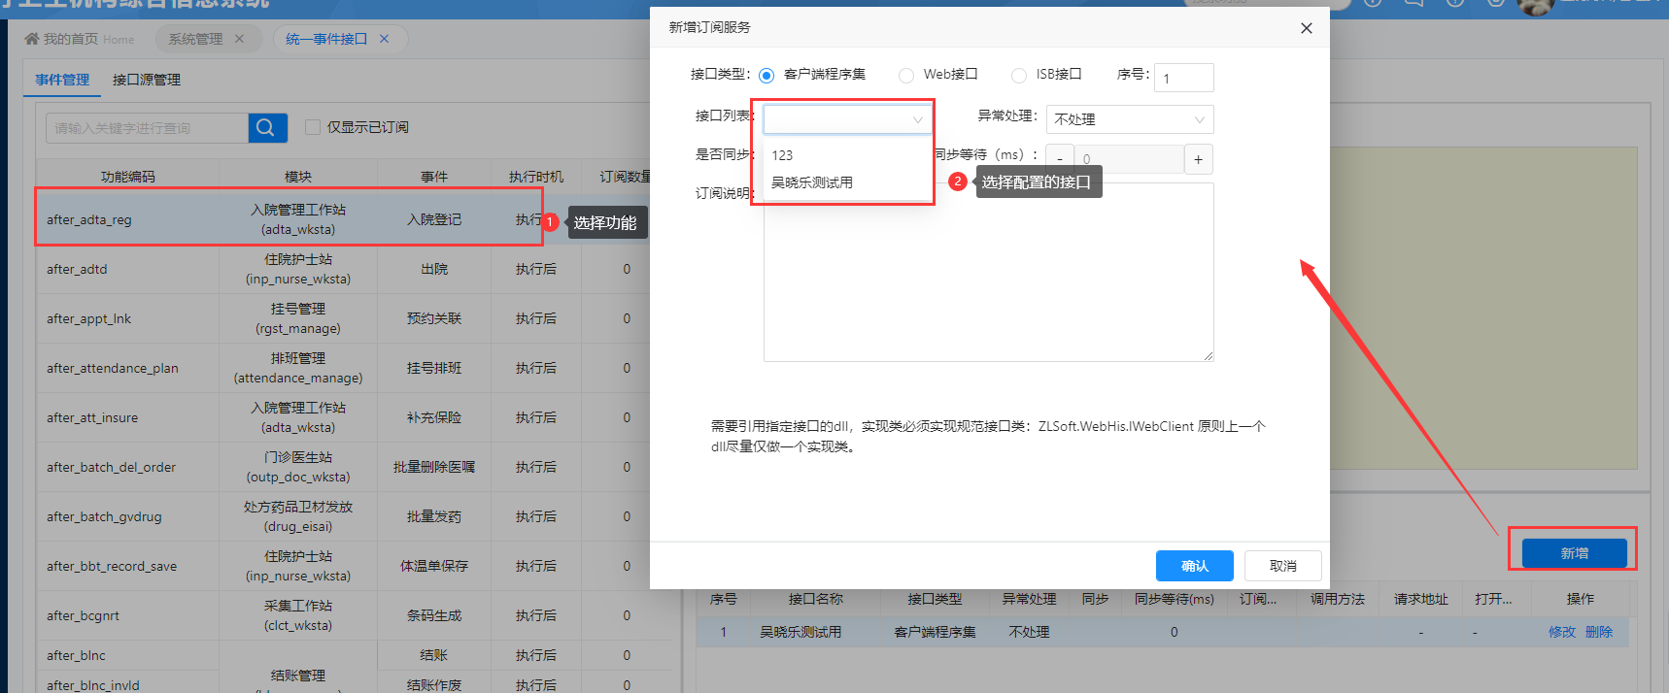
配置好之后在对应功能处就会调用到接口了

3.拓展功能配置
打开界面 系统管理→拓展功能设置
选择对应界面,点新增,填好对应的配置之后,点确定,数据就保存好了
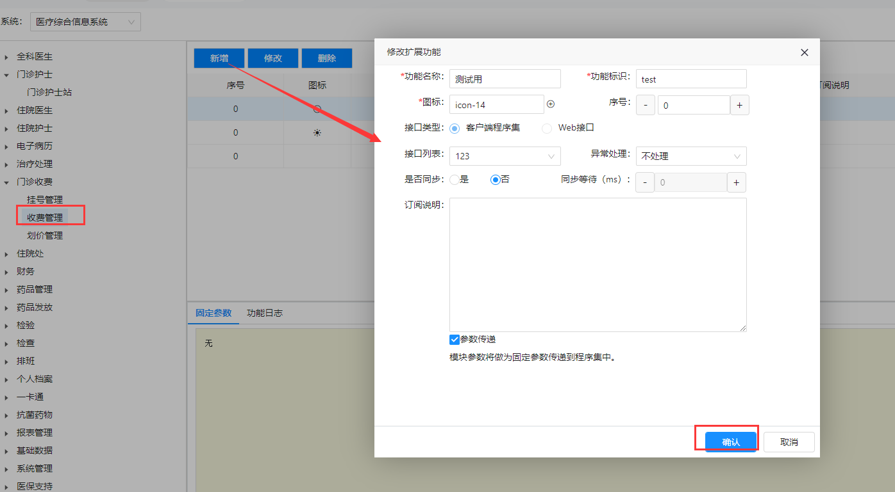
在对应界面即可看到配置的拓展菜单了
